VÝROČNÁ SPRÁVA
2019

JOBELSA SLOVENSKO, s.r.o.

1. Základné údaje o spoločnosti

Obchodné meno spoločnosti: JOBELSA SLOVENSKO, s.r.o.

Sídlo spoločnosti: Rozvojová 2, 040 11 Košice
Právna forma: Spoločnosť s ručením obmedzeným

Identifikačné číslo: 36 570 133

Základné imanie spoločnosti: 892 318,93 EUR

Splatené: 892 318,93 EUR

Predmet činnosti:

- výroba textílií
- výroba textilných výrobkov
- zákazkové krajčírstvo
- kúpa tovaru na účely jeho predaja konečnému spotrebiteľovi (maloobchod) a na účely jeho predaja iným prevádzkovateľom živnosti (veľkoobchod) v rozsahu voľných živností
- výroba kožených a kožušinových výrobkov
- výroba a montáž tieniacej techniky
- výroba motorových vozidiel, motorov, dopravných prostriedkov, dielov a príslušenstva pre motorové vozidlá a iné dopravné prostriedky
- výroba výrobkov z gumy a výrobkov z plastov
- sprostredkovateľská činnosť v oblasti obchodu
- spotrestredkovateľská činnosť v oblasti výroby
- vedenie účtovníctva
- administratívne služby

Deň vzniku spoločnosti: 15.04.2003

Audítor: KOŠICE AUDIT, s.r.o., číslo licencie SKAU: 43, so sídlom Pražská 4 040 01 Košice, IČO: 31 682 812, zapísaná v Obchodnom registri Okresného súdu Košice I., Odd. : Sro, vložka č. 3987/V

Štruktúra spoločníkov a ich podiel na základnom imaní:

INDAUVIL, SL., so sídlom: Ctra.Nacional 340 km, 76,6 Castellon, Španielsko
Výška vkladu každého spoločníka: INDAUVIL, SL.,
100% podielu na základnom imaní spoločnsoti

Orgány spoločnosti:

Štatutárny orgán: José Beltran Beltran, konateľ

trvale bytom Urbanización Las Palmas,

alle Chumberas 435, Castellón, Španielsko

2. História spoločnosti

Spoločnosť Jobelsa Slovensko v Košiciach bola založená v apríli roku 2003 so zámerom rozšíriť pôsobenie skupiny Jobelsa (grupo Jobelsa) v oblasti výroby textilných a kožených autopoťahov a čalúnenia interiérových komponentov pre automobily popredných svetových značiek.

Spoločnosť Jobelsa Slovensko sa etablovala v existujúcich výrobných priestoroch na 6. výrobnom okrsku v Košiciach a v súčinnosti s mestom Košice bol riešený ďalší rozvoj firmy v tomto priestore, vrátane rekonštrukcie a adaptácie existujúcich objektov po bývalých prevádzkach (podnik Elektromont) pre rozvoj firmy.

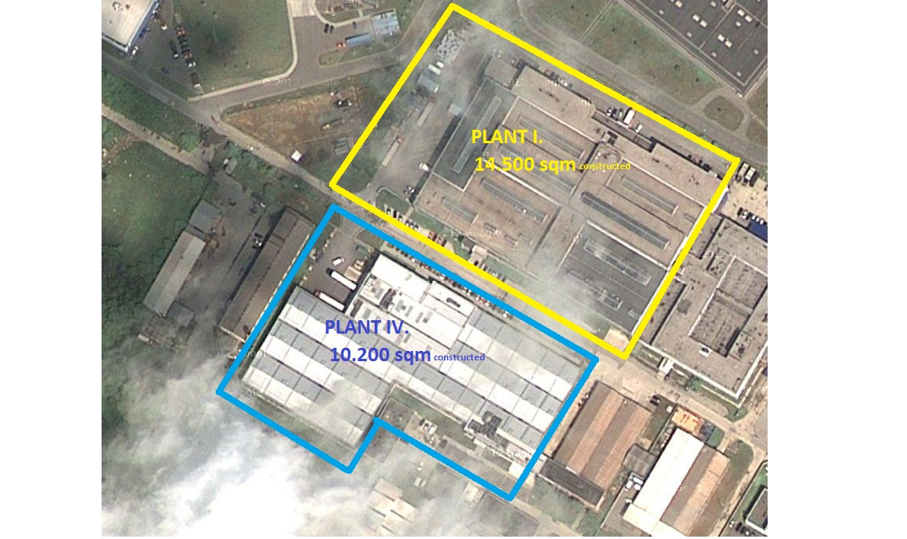

3. Skupina Jobelsa

Prehľad dôležitých medzníkov

Rok 1962 - založenie rodinného podniku, výroba vychádzkovej obuvi, Benicassim Španielsko.

Rok 1965 – etablovanie sa v subdodávateľskom reťazci automobilového priemyslu.

Rok 1984 - upevnenie pozície vo výrobe poťahov a čalúnenia pre automobily. Podnik sa sústreďuje na trh náhradných dielov prostredníctvom spoločníkov a špecializovaných obchodov na celom území Španielska. Presťahovanie sa do nových priestorov s celkovou rozlohou: 2.500 m2.

Rok 1992 - Začiatok sériovej výroby poťahov pre Tier a OEMs.

Rok 1996 - Presun do novej haly v Benicasime, kde sa zakladá hlavné sídlo a výrobná hala. Celková rozloha: 25.000 m2.

Rok 2004 - Vybudovanie závodu Košice, Slovensko a začiatok výroby s najmodernejšou technológiou. Výrobná hala Planta I,Rozvojová 2, Košice.

Rok 2008 - Upevnenie pozície podniku v krajinách s označením nízko nákladové. Ukončenie výstavby výrobnej haly II na Slovensku a začiatok produkcie. Celková rozloha: 14.000 m2.
Nadobudnutie podniku J.I.T., ktorý sa začlení do Skupiny s názvom Jobelsa Interiores, S.L.

Rok 2009 - Zmena imidžu spoločnosti. Vybudovanie novej haly v Barcelone za účelom realizácie činnosti J.I.T pre klienta SEAT. Celková rozloha: 10.000 m2.

Rok 2011 – akvizícia výrobnej haly Tanger, Marocco, začiatok výroby: Október 2011
Celkový predpoklad investícií je odhadovaný na 11 miliónov eur, odhadovaný počet zamestnancov by mal dosiahnuť 450.

Rok 2019 – rozšírenie výroby o výrobný projekt BENTLEY s predpokladaným ročným obratom 1 mil. EUR.

4. Prehľad výrobných podnikov skupina Jobelsa

Slovensko Španielsko
JOBELSA SLOVENSKO, s.r.o. JOBELSA SOFTTRIM s.r.o.
Rozvojová 2 Ctra.Nacional 340, km 985,5
040 11 Košice 12560 Benicasim (Castellón)

Španielsko Maroko:
JOBELSA INTERIORS , SLU JOBELSA MARCO, SARL
Carrer de les Masies 1-3-5 Beni Wassine, km 10 Route de Tetouan
086 35 Sant Esteve Sesrovires, Barcelona 4640 Tanger, Drisia 90000 Tanger
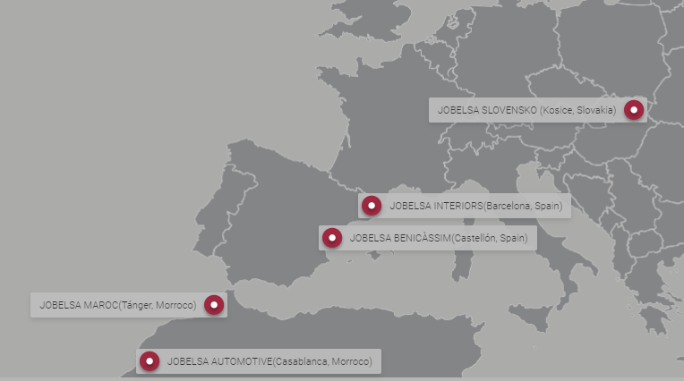

5. Výrobný program

Výrobný program spoločnosti zahŕňa šitie poťahov, výrobu čalúnenie pre interiérové komponenty, strihanie materiálov PVC a peny na ďalšie spracovanie a laminovanie a vákuovanie vybranou fóliou.

Šitie poťahov
V spoločnosti sa šijú poťahy na predné a zadné sedadlá pre osobné a terénne automobily. Vysoké štandardy kvality sú dosahované využívaním nových technológií a prísnym dodržiavaním technologických postupov. Prevažne sa vyrábajú poťahy v kombinácii koža - PVC a textil - PVC. Postupy šitia zahŕňajú jednoduché ale aj náročnejšie dekoratívne šitie, ktoré je náročné na zručnosť a vyžaduje si dôslednosť pri práci.

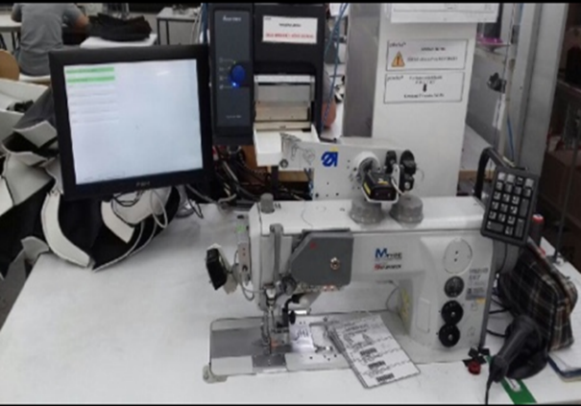

Interiérové komponenty
Výroba čalúnenia pre interiérové komponenty je náročná hlavne na kvalitu vstupných surovín. Nároky na kvalitu komponentov ako sú dverové panely, konzoly, podpery a prístrojové dosky do osobných automobilov sú vysoké. Kvalita vstupných surovín je pod prísnou kontrolou pred vstupom do výrobného procesu.

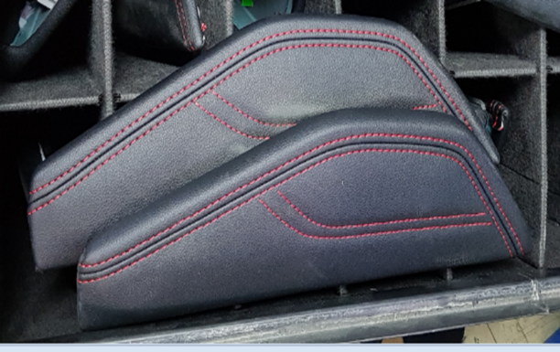
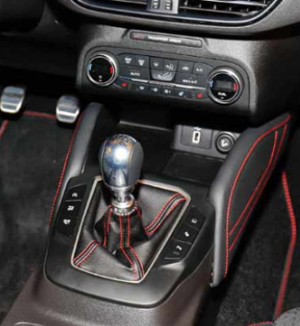

Strihanie
Výrobný program zahŕňa strihanie materiálov PVC a peny, ktoré sú ďalej spracovávané. Strih je uskutočňovaný plne automatizovanými strojmi na základe digitalizovaných šablón, ktoré sú technicky navrhnuté tak, aby sa minimalizovalo množstvo odpadu.

Laminovanie a vákuovanie
V tomto pracovnom cykle dochádza pomocou vákuového stroja a teploty k nalepeniu – laminovaniu vybranou fóliou, proces je nevratný preto sa musí prísne dbať na dôslednosť v pracovnom postupe.
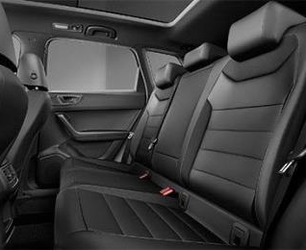

6. Systém manažmentu kvality

Firma s výrobným programom zameraným na komponenty do automobilov má na tomto trhu zvláštne postavenie. V posledných rokoch na Slovensku výrazne vzrástla produkcia automobilového priemyslu. Výsledky kvality sú pre spoločnosť jedným z najdôležitejších ukazovateľov. Firma integruje do svojich výrobkov dizajn, vývoj a výrobnú kvalifikáciu pre rôzne druhy materiálov a vytvára tak pridanú hodnotu pre svojich klientov.

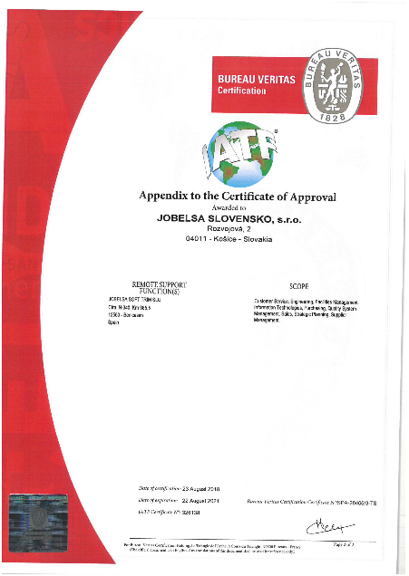
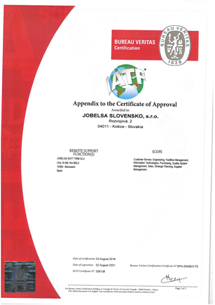

ISO/TS 16 949:2002

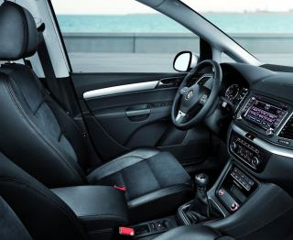
Naši vyškolení zamestnanci zabezpečujú požadovanú kvalitu na všetkých úrovniach výrobného procesu, počnúc kontrolou dodaných materiálov, cez kontrolu výrobného procesu v jednotlivých výrobných postupoch, až po finálnu kontrolu zhotovených výrobkov.
ISO/TS 16 949:2002
Certifikácia renomovanou spoločnosťou podľa revidovaného štandardu ISO/TS 16 949:2002od spoločnosti Bureau Veritas Certification zaväzuje spoločnosť dodržiavať vysoké štandardy kvality našich výrobkov. Je nutné neustále revidovať a zdokonaľovať všetky výrobné procesy.

7. Ľudské zdroje

Spoločnosť JOBELSA SLOVENSKO, s. r. o. zamestnávala k 31.12.2019 561 zamestnancov, v priemere za rok 2019 - 633 zamestnancov.

Ku koncu roka 2019 pomer výrobných pracovníkov k celkovému počtu zamestnancov predstavoval 90 %. Pracovníci výroby majú v prevažnej miere ukončené stredoškolské vzdelanie bez maturity alebo s maturitou. Zamestnanci administratívy majú v prevažnej miere ukončené vysokoškolské vzdelanie druhého stupňa.

Z celkového počtu zamestnancov tvoria ženy 48 %. V rámci pracovných vzťahov dbáme na vytvorenie rovnakých pracovných príležitostí a vyhýbame sa akejkoľvek diskriminácii.

Zamestnanecká politika sa naďalej sústreďovala na znižovanie a absencie zamestnancov.
Na udržanie cieľa týkajúceho sa miery absencie je zavedený motivačný systém vo forme dochádzkového bonusu. Absencia sa v roku 2019 pohybovala na úrovni 10,00 %. V snahe znižovať mieru absencie naďalej pokračujeme v plnení akčného plánu. Obsahom akčného plánu sú opatrenia zamerané na zhodnocovanie neprítomnosti zamestnancov v práci na mesačnej báze, striktná kontrola liečebného režimu našich zamestnancov, pohovory so zamestnancami pri častých výskytoch PN, až po zníženie bonusu vo forme pozície.

Naďalej motivujeme zamestnancov možnosťou kariérneho postupu. Jedná sa o tri úrovne postupu - Junior, senior a žolík. Tieto pozície získavajú zamestnanci na základe nadobudnutých zručností, počtu zvládnutých pracovných operácií, miery zastupiteľnosti a zároveň aj na základe posúdenia vzornej dochádzky.

Spoločnosť poskytovala svojim zamestnancom dopravu do spoločnosti za symbolický poplatok, možnosť ubytovania, stravné lístky. Zamestnancom poskytujeme kvalitné pracovné pomôcky, ochranný pracovný odev a obuv pre kvalitný výkon práce a pre vytvorenie bezpečných pracovných podmienok.

Na základe požiadaviek manažérov jednotlivých oddelení sa koncom roka vypracováva plán školení na nasledujúci rok s ohľadom na potreby zamestnancov. Cieľom školení a tréningov bolo prehĺbenie kvalifikácie, zvýšenie ich odbornosti, ako aj posilnenie pracovných a riadiacich kompetencií. Plán školení vypracovaný na rok 2019 sa podarilo zrealizať na 100 %.

8. Informácia o vývoji účtovnej jednotky, o stave, v ktorom sa nachádza a o významných rizikách a neistotách.

Pohyb a stav majetku spoločnosti v priebehu roku 2019 je uvedený v účtovných výkazoch a poznámkach účtovnej závierky, ktoré sú súčasťou tejto výročnej správy. Spoločnosť vykázala v roku 2019 záporný hospodársky výsledok – strata vo výške 2 533 534 EUR (slovom dva milióny päťstotridsaťtri tisícdeväť päťstotridsaťštyri eur).

Údaje v tabuľke sú uvedené v celých eurách:

Ukazovatele | 31.12.2018 | 31.12.2019
Aktíva / Pasíva | 40 940 729 | 44 176 720
Vlastné imanie | 15 883 725 | 13 280 695
Základné imanie | 892 319 | 892 319
Výsledok hospodárenia za účtovné obdobie zisk(+), strata(-) | - 1 520 935 | - 2 533 534
Výsledok hospodárenia z hospodárskej činnosti | - 1 508 501 | - 2 080 804
Tržby z predaja vlastných služieb | 798 997 | 55 881
Tržby z predaja vlastných výrobkov | 55 122 385 | 50 555 380
Tržby z predaja tovaru | 1 500 | 0
Výrobná spotreba | 46 489 544 | 39 311 438
Osobné náklady | 10 153 899 | 9 360 467

Rentabilita | 2018 | 2019
Rentabilita vlastného kapitálu (ROE) | -0,10 | -0,19
(výsledok hospodárenia/vlastné imanie)> 0,12 | -0,10 | -0,19
Rentabilita tržieb | -0,03 | -0,05
(výsledok hospodárenia/tržby)> 0,06 | -0,03 | -0,05
Rentabilita celkového kapitálu | -0,04 | -0,06
(výsledok hospodárenia/celkový kapitál)> 0,14 | -0,04 | -0,06
Likvidita | 2018 | 2019
Mobilita (krytie investičného majetku) | 0,71 | 0,64
(vlastné imanie/investičný majetok, 0,7-1) | 0,71 | 0,64
Celková likvidita (3.st.) | 1,21 | 1,46
(krátkodobý obežný majetok/krátkodobé | 1,21 | 1,46
cudzie zdroje 1,6-2) | 1,21 | 1,46
Bežná likvidita (2.st.) | 0,76 | 1,06
(krátkodobý obežný majetok-zásoby/krátkodobé | 0,76 | 1,06
cudzie zdroje, 1-1,5) | 0,76 | 1,06
Okamžitá likvidita (1.st.) | 0,00 | 0,03
(finančný majetok/krátkodobé cudzie | 0,00 | 0,03
zdroje, 0,2-0,6) | 0,00 | 0,03
Aktivita | 2018 | 2019
Doba splatnosti pohľadávok ( < 60 dní) | 75 | 117
Doba splatnosti záväzkov ( < 60 dní) | 40 | 102
Doba obratu zásob ( < 60 dní) | 28 | 45

9. Vplyv účtovnej jednotky na životné prostredie

Spoločnosť nevykonáva žiadnu činnosť, ktorá by mala negatívny vplyv na životné prostredie. Všetky technologické zariadenia spoločnosti spĺňajú prísne bezpečnostné a emisné normy v súlade so všeobecne záväznými právnymi predpismi.

10. Vplyv účtovnej jednotky na zamestnanosť

Spoločnosť JOBELSA Slovensko s.r.o. prispieva v regióne ku zvýšeniu zamestnanosti. Zamestnanosť podporuje aj zvýšenie možností realizácie predaja tovaru a služieb tretieho sektora.

11. Informácia o udalostiach osobitného významu, ktoré nastali po skončení účtovného obdobia, za ktoré sa vyhotovuje výročná správa

Priamo v súvislosti s podnikaním spoločnosti po skončení účtovného obdobia, za ktoré sa vyhotovuje výročná správa, nastali mimoriadne udalosti spojené s vyhlásením núdzového stavu v SR 26.3.2020. Došlo k poklesu tržieb, pretože nebolo možné vykonávať žiadnu výrobnú činnosť. Hneď po ukončení opatrení sa obnovil proces výroby a spoločnosť sa zatiaľ vracia k pôvodnému stavu pred týmito závažnými udalosťami.

12. Výdavky na činnosť v oblasti výskumu a vývoja

Spoločnosť vynakladala v minulých rokoch prostriedky na vývoj nových technológií a produktov, ktoré si vyžiadal trh. Konečný stav aktivovaných nákladov na vývoj k 31.12.2019 bol vo výške 6 278 393 EUR.

13. Obstarávanie vlastných akcií, dočasných listov, obchodných podielov a akcií, dočasných listov a obchodných podielov ovládajúcej osoby

Spoločnosť v roku 2019 neobstarala vlastné akcie, prípadne dočasné listy či obchodné podiely. Rovnako spoločnosť neobstarala akcie, dočasné listy alebo obchodné podiely ovládajúcej osoby.

14. Návrh na rozdelenie zisku

Spoločnosť za rok 2019 vykázala stratu vo výške 2.533.534 EUR (slovom dva milióny päťstotridsaťtri tisíc päťstotridsaťštyri eur), ktorá bude rozhodnutím jediného vlastníka spoločnosti vyrovnaná zo ziskov minulých rokov.

15. Údaj o organizačnej zložke v zahraničí

Spoločnosť nemá zriadenú organizačnú zložku v zahraničí.

16. Informácia o predpokladanom budúcom vývoji činnosti účtovnej jednotky a o zásadných zámeroch obchodného vedenia spoločnosti na budúce obdobie

Spoločnosť bude naďalej napĺňať svoj strategický cieľ a to zvyšovať kvalitu výroby textilných a kožených autopoťahov a čalúnenia interiérových komponentov pre automobily popredných svetových značiek.

Spoločnosť v decembri 2019 rozšírila portfólio odberateľov o spoločnosť MAGNA Automotive Nižný Novgorod, Rusko. Len za december 2019 bolo realizovaný vývoz za 85 tis. EUR.

KONTAKT

Korešpondenčná adresa: JOBELSA SLOVENSKO, s.r.o.
Rozvojová 2
040 11 Košice
SLOVAKIA

E-mail: info@jobelsa.com

Telefón: + 421 55 789 08 11

